**Подбор оптимальной стратегии получения (N6-(аллилоксикарбонил)-аденин-9-ил)-уксусной кислоты**

***Лузянин Т.А., Шитова А.А.***

*Студент, 2 курс магистратуры*

*МИРЭА – Российский технологический университет, институт тонких химических технологий им. М.В. Ломоносова, кафедра биотехнологии и промышленной фармации, Москва, Россия*

*E-mail:* [*timmluzy93@gmail.com*](mailto:timmluzy93@gmail.com)

Пептидо-нуклеиновые кислоты (ПНК) представляют собой миметики природных нуклеиновых кислот. Важнейшим синтоном мономеров ПНК является карбоксиметилированное производное нуклеинового основания [1]. При его конденсации со вторичным амином псевдопептидного остова образуется полностью защищенный мономер ПНК. Ключевое условие реакции конденсации заключается в наличии защиты на экзоциклической аминогруппе нуклеинового основания. Введение защитной группы в N6-положение аденина представляет собой сложную синтетическую задачу из-за низкой нуклеофильности этого реакционного центра [2]. Цель нашей работы заключается в подборе оптимальной стратегии получения карбоксиметилированного производного аденина с аллилоксикарбонильной (Alloc) защитной группой в N6-положении.

Синтез осуществляли в три этапа. На первом этапе проводили алкилирование аденина в N9-положение *трет*-бутиловым эфиром бромуксусной кислоты по известной методике [3]. Далее вводили Alloc-защитную группу в N6-положение аденина различными способами. Действие широко применяемого аллилхлорформиата (AllocCl) привело к получению трудноразделимой смеси. Таким образом, нами были подобраны альтернативные пути введения защитной группы, включая действие 1,1'-карбонилдиимидазол (CDI) в присутствии аллилового спирта, N-аллилоксикарбонил-имидазола (AllocIm) и аллил 1-бензотриазолил карбоната (AllocOBt). Наиболее эффективным реагентом оказался AllocOBt, позволяющий выделить целевой эфир **3** с выходом 70 %. Последующее удаление защиты карбоксильной группы приводило к целевой (N6-(аллилоксикарбонил)-аденин-9-ил)-уксусной кислоте **4**.

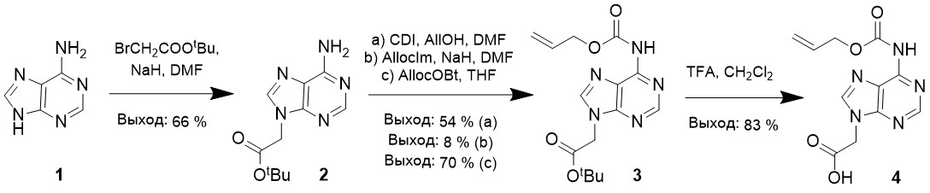

Схема 1. Синтез (N6-(аллилоксикарбонил)-аденин-9-ил)-уксусной кислоты

Также, будут приведены результаты реакции конденсации карбоксиметилированного производного аденина **4** с псевдопептидными остовами различного строения.

**Литература**

1. Dueholm K.-L. et al. Synthesis of peptide nucleic acid monomers containing the four natural nucleobases: thymine, cytosine, adenine, and guanine and their oligomerization // The Jour. of Org. Chem. 1994. Vol. 59. №. 19. P. 5767-5773.

2. Pothukanuri S., et al. Expanding the scope and orthogonality of PNA synthesis // Jour. of Org. Chem. 2008. Vol. 18. P. 3141-3148.

3. Finn P.-J. et al. Synthesis and properties of DNA-PNA chimeric oligomers // Nucleic acids res. 1996. Vol. 24. №. 17. P. 3357-3363.